00000001 运动想象脑电信号质量评估报告（模拟数据源）
信号质量、通用特征与任务响应评估
项目 | 内容
被试 | 00000001（模拟流程测试编号）
有效任务 | 运动想象
采集系统 | 模拟数据源；2 通道；250 Hz；单位 uV
分析电极 | C3、C4
重参考 | 保留采集参考；synthetic
预处理 | 通用质量：原始数据 4 秒窗，不陷波；通用特征另用 1–40 Hz、250 Hz；任务按保存协议分析。
事件同步 | 样本索引近似对齐，未校准；软件对齐不等于已验证物理刺激时刻
分析日期 | 2026-10-29（北京时间）

结果摘要：本次为模拟 / 回放数据，仅验证流程，不代表真实设备性能。已获得可计算的任务响应和固定算法结果。

实验完成与数据可用性
条件 | 计划 | 完成 | 可分析／观察 | 筛查后／可分析
全部 | 9 | 9 | 9/9 | 9/9
左手 | 3 | 3 | 3/3 | 3/3
右手 | 3 | 3 | 3/3 | 3/3
静息 | 3 | 3 | 3/3 | 3/3

练习不计分；完成状态来自程序事件，不证明实际注视或想象。筛查后仅表示通过现有幅值规则。

本次实验流程与参数
正式总试次 | 每组最多 | 计划组数 | 练习总试次
9 | 3 | 3 | 6

说明与指导 → 练习 → 睁眼静息 20 秒 → 闭眼准备 3 秒 → 闭眼静息 5 秒 → 睁眼恢复 3 秒 → 正式分组。组间至少休息 5 秒，再按空格继续。条件按固定等量轮换；每次范式独立采集静息。
单试次阶段 | 计划 / 秒 | 完整阶段数 | 实测范围 / 秒
试次前基线 | 2.5 | 9 | 2.50–2.50
条件提示 | 1.5 | 9 | 1.50–1.50
想象／静息 | 6 | 9 | 6.00–6.00
试次内休息 | 2 | 9 | 2.00–2.00

实测范围来自事件对齐，包含显示调度误差，不等于已验证的物理刺激时长。等待时间另行记录；中止时未结束的阶段不列入范围。练习与静息不参与任务评分，独立静息用于信号质量观察。运动想象 ERD 仍使用各试次的提示前基线。
阶段事件与完整时间明细见 phases.csv；实测时间不等于已验证的物理刺激时刻。

信号质量与电极接触
检查项 | 本次结果
记录时长／有效样本 | 229 秒／57251
样本序号间断／长时间戳间隔 | 0／0
显示估计丢帧／硬件发送错误 | 0／0
非有限样本通道数 | 0
RMS／峰峰值通道范围（μV） | 7.33～7.33／29.6～29.8
平直窗／大幅值窗比例通道范围 | 0.0%～0.0%／0.0%～0.0%
工频比例通道范围 | 0.1%～0.1%

幅值为通道内 4 秒窗统计的中位数；平直 <0.1 μV、大幅值 >300 μV 是工程候选阈值。范围不表示整段污染比例；时间间隔不等于已确认丢包，工频未确认时不计算。
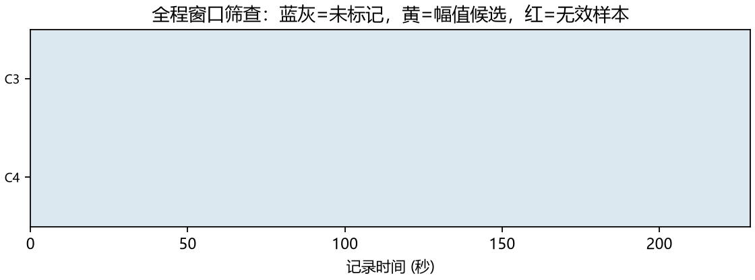
图 1 全程窗口质量分布
图表解释：图中每格对应一个通道的质量窗口，与上表的全程筛查范围一致；蓝灰表示现有规则未标记，不能据此排除所有伪迹。
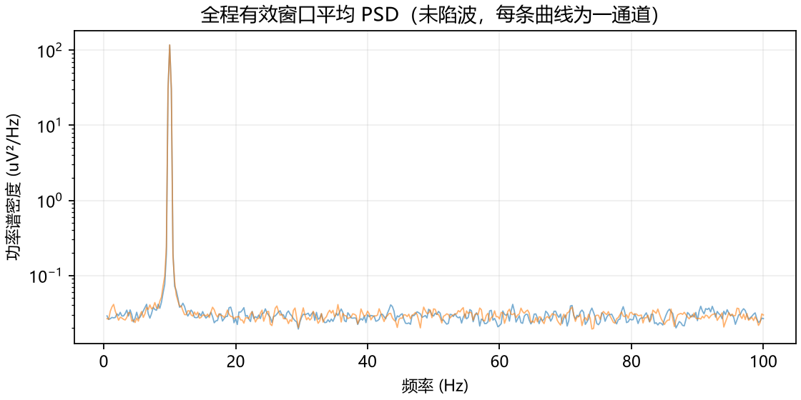
图 2 全程功率谱
频谱解释：图为各通道有效窗口的平均功率谱，上表 RMS／峰峰值则是逐窗幅值的中位数，两者不是同一个统计量。此图包含记录中的练习与等待，仅用于观察全程频谱和干扰。

静息与正式任务的分段质量
区段 | 时长 / 秒 | 有效样本 | RMS / μV | 大幅值窗
睁眼静息 | 20 | 100.0% | 7.36 | 0.0%
闭眼静息 | 5 | 100.0% | 7.29 | 0.0%
正式第 1 组 | 36 | 100.0% | 7.31 | 0.0%
正式第 2 组 | 36 | 100.0% | 7.31 | 0.0%
正式第 3 组 | 36 | 100.0% | 7.37 | 0.0%

RMS 与大幅值窗比例为已确认微伏 EEG 通道指标的中位数，逐通道值见 segment_channels.csv；不拼接不连续区段。本表排除练习、指导与等待。而全程图表仍保留所有记录区段，仅作采集过程检查，不作静息质量或任务指标。

阻抗与接触质量
未获得本次实际阻抗或接触测量，暂不能评价电极接触。

通用信号特征
区段 | 谱熵 | 样本熵 | Hjorth mobility | 谱斜率
睁眼静息 | 1.35 | 0.431 | 0.26 | -0.381
闭眼静息 | 1.38 | 0.434 | 0.261 | -0.49
正式实验 | 1.34 | 0.419 | 0.26 | -0.466

入选通道窗数：睁眼静息 10；闭眼静息 2；正式实验 54。按通道分别计数，非独立被试样本量。
分析电极的独立 4 秒窗经 1–40 Hz 滤波并重采样至 250 Hz，每区段每通道最多均匀选取 30 个合格窗；先取通道内中位数，再取跨通道中位数。正式区段含提示、任务及试次内休息；排除原因见 general_selection.csv。
熵描述规则性，Hjorth 描述变化特征；谱斜率为含振荡峰的 2–40 Hz 拟合，不是分离后的非周期指数。均无“越高越好”的统一方向，不据此判定脑电有效或设备合格。扩展复杂度指标仅存明细。

方法与数据追溯
记录标识 61b4051d92884e66a96fcb5681215a14；分析版本 assessment-v1.3.0。
通用特征参考 N-back 工具包的 mne-features／antropy 指标体系；滤波带宽、参考方式和分段对象不同，不直接与原 N-back 数值比较。实际参数与库版本见 assessment.json。
同次分析目录提供 CSV：channels/windows（质量）、trials/trial_retention（试次与排除）、general_*（通用特征）、response_summary/trial_responses（响应）、classification（分类）；完整图像见 figures。

运动想象任务响应
试次准备后 0.2–2.3 秒为基线，想象后 0.5–5.5 秒为任务窗。
ERD=100×(任务功率−试次准备基线功率)/基线功率；μ 8–13 Hz，β 13–30 Hz；负值为功率下降。独立静息不替代试次基线。

基线与任务功率
条件／通道 | μ 基线／任务功率 | β 基线／任务功率 | 可分析／筛查后 n
左手 C3 | 50.1／50.2 | 0.539／0.628 | 3／3
左手 C4 | 50.3／4.43 | 0.553／0.0495 | 3／3
右手 C3 | 51.1／4.54 | 0.586／0.042 | 3／3
右手 C4 | 52.2／50.5 | 0.518／0.551 | 3／3
静息 C3 | 49.9／51.2 | 0.568／0.479 | 3／3
静息 C4 | 50.5／51.3 | 0.635／0.567 | 3／3

功率单位 μV²；n 为对应条件／通道的有效试次数，β 和各扩展指标的具体 n 另存明细。此表用于核对 ERD 的基线分母。
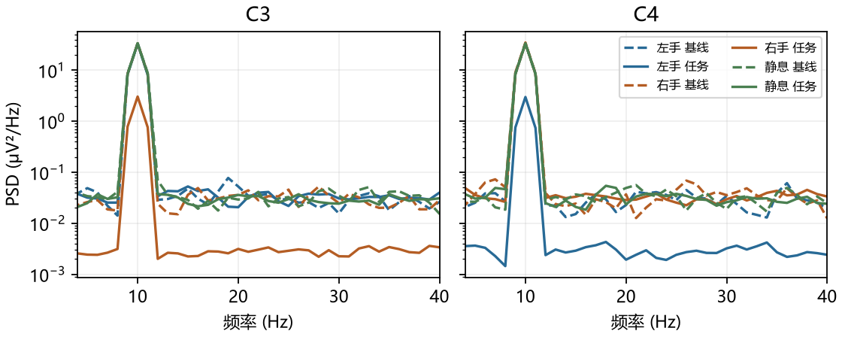
图 3 MI 条件功率谱（虚线为各试次准备基线，实线为任务）
功率解释：表用完整基线／任务分析窗计算频带积分功率均值；图用同批试次的 1 秒 Welch 分段谱（50% 重叠），虚线为基线、实线为任务。单位及谱估计窗长不同，图用于观察频谱形状，不能直接从曲线重建表中数值。

μ／β 去同步及时间变化
条件／通道 | μ ERD % [95%区间] | β ERD % [95%区间] | 筛查后 μ／β
左手 C3 | 0.142 [-4.78, 3.2] | 16.9 [-4.84, 31] | 0.142／16.9
左手 C4 | -91.2 [-91.6, -90.4] | -91 [-92.4, -89.3] | -91.2／-91
右手 C3 | -91.1 [-91.6, -90.5] | -92.9 [-94, -92.3] | -91.1／-92.9
右手 C4 | -3.11 [-7.68, 2.15] | 6.44 [-3.25, 19.2] | -3.11／6.44
静息 C3 | 2.76 [-0.959, 7.34] | -11.8 [-39.7, 9.57] | 2.76／-11.8
静息 C4 | 1.59 [-4.41, 4.68] | -8.54 [-21.6, 13] | 1.59／-8.54

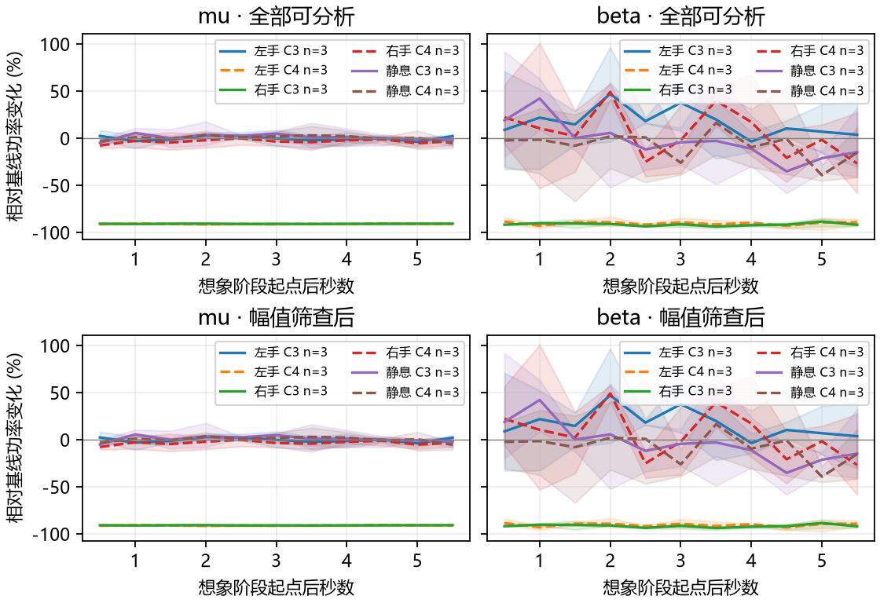
图 4 运动想象 ERD 时间曲线（负值为功率下降）
时程解释：表为完整任务分析窗的逐试次 ERD 均值，曲线为想象期间各滑动时间窗的 ERD 均值；上下排分别对应可分析与筛查后试次，阴影为各时间点的 95% 自助法区间。不同时间窗的曲线点不应与整窗表格逐值比较。
负值表示相对本试次准备基线功率下降，正值表示上升；需同时观察左右手、C3／C4 和静息条件。单次未出现预期下降不能独立归因于设备。

响应的时频分布
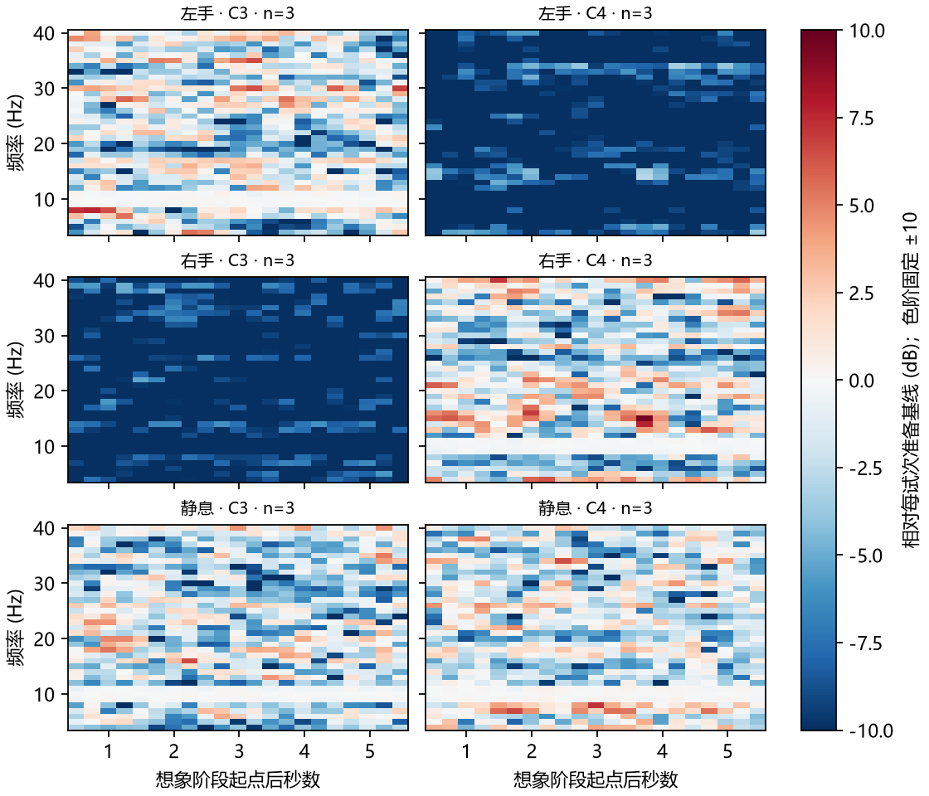
图 5 MI 时频响应（蓝为功率下降；显示完整窗中心，不推断精确起始潜伏期）
时频解释：图显示可分析试次在各频率、各时窗相对自身准备基线的功率变化，单位为 dB；与上节 ERD（%）共享试次基线，但频率分辨率、时间窗和数值尺度不同。蓝色表示下降；色阶固定 ±10 dB，超出范围仍按端点颜色显示。

左右侧化
条件 | μ C3−C4（dB） | μ 对侧−同侧（dB） | β 对侧−同侧（dB）
左手 | 10.6 [10.3, 10.8] | -10.6 [-10.8, -10.3] | -11.1 [-12.4, -10.3]
右手 | -10.4 [-10.9, -9.89] | -10.4 [-10.9, -9.89] | -11.8 [-13, -11]
静息 | 0.051 [-0.233, 0.277] | 不可用 | 不可用

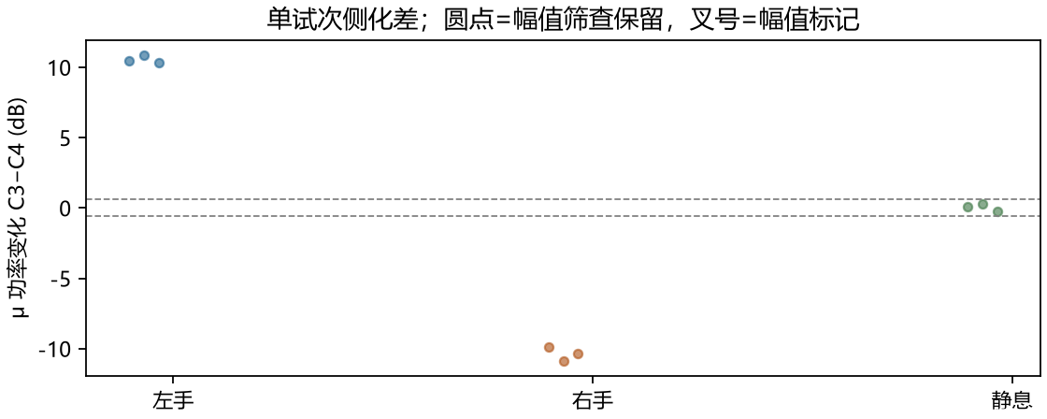
图 6 MI 侧化分布（±0.6 dB 为现有判别规则，非设备合格线）
侧化对应：图为单试次 μ 功率变化的 C3−C4 差，表中第二列为这些点的均值及 95% 区间。对侧−同侧列使用另一符号约定：左手为 C4−C3，右手为 C3−C4；因此左手条件两列符号相反，右手相同。静息不定义对侧。
对侧−同侧为负时表示对侧相对抑制较强；图中圆点表示幅值筛查保留，叉号表示标记。±0.6 dB 是固定分类规则，不是设备合格线。

休息早期的 β 恢复
恢复期条件／通道 | n | β 变化 % [95%区间]
左手 C3 | 3 | -0.244 [-36.2, 30.3]
左手 C4 | 3 | -18.6 [-35.2, -1.56]
右手 C3 | 3 | 6.28 [-6.35, 20.2]
右手 C4 | 3 | 19.9 [-11.8, 52]
静息 C3 | 3 | 25.3 [1.75, 60.8]
静息 C4 | 3 | -0.673 [-24.1, 40.8]

恢复窗为休息开始后 0.5–1.5 秒，相对同一试次准备基线。仅描述早期恢复，不保证覆盖 β 反弹峰值；未见反弹不等于设备差。
响应区间为试次自助法描述，不足 3 次不估计；同一被试内试次可能相关。筛查前后比较用于观察异常试次的影响。

分组响应稳定性
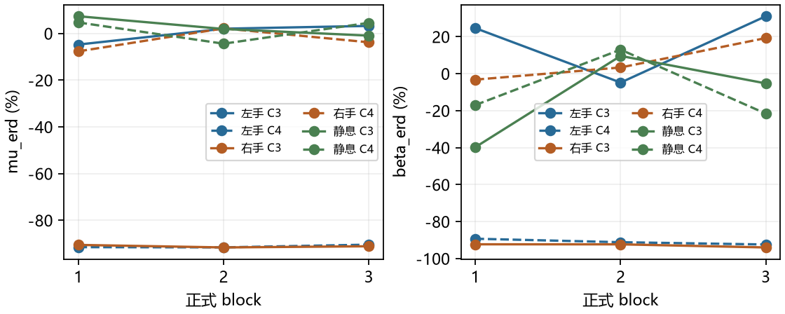
图 7 分组响应均值（各组样本量及离散度见 block_response.csv，不等于重测信度）
观察响应随实验分组的变化；图中为可分析试次均值，各组 n、离散度与区间见 block_response.csv，不代表跨会话重测信度。

固定算法与综合结论
固定 μ 频带 C3−C4 功率变化 dB 差 >0.6 判左手、<−0.6 判右手，其余未判定；静息不计入二分类，名义随机水平 50%。
范围 | n | 准确率 [95%区间] | 平衡准确率 | 判定覆盖率
全部已观察 | 6 | 100.0% [61.0%～100.0%] | 100.0% | 100.0%
可分析 | 6 | 100.0% [61.0%～100.0%] | 100.0% | 100.0%
幅值筛查后 | 6 | 100.0% [61.0%～100.0%] | 100.0% | 100.0%

全部已观察计分试次中，数据不可分析 0 次，模型不确定 0 次。
未判定在总体准确率中按未正确处理；未观察到的计划试次不纳入分类分母。分类只作任务信息可分性的辅助证据，不等于行为正确率或设备总体质量。
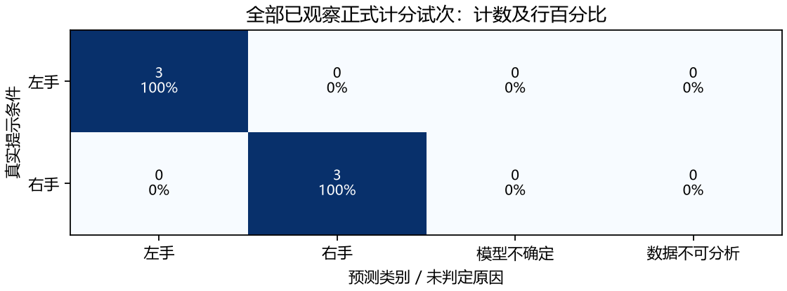
图 8 固定算法混淆矩阵（未观察到的计划试次不进入矩阵）
分类对应：矩阵对应上表“全部已观察”一行，不对应筛查后子集。每格同时标出试次数和该真实条件内的比例；“模型不确定”和“数据不可分析”均计入分母。

最终综合结论
信号质量：仅验证流程，不能据模拟信号评价设备。
任务响应：响应可作本次描述，需结合电极位置、任务执行和同步证据解释。
电极接触：缺少实际接触测量，不能评价。
建议：优先核对异常窗口、排除原因、参考方式和同步依据，再按相同条件复测；单次结果不能支持跨设备排名、能力判断或医疗诊断。

